PROYECTO PEDAGÓGICO INTEGRADOR
PRIMER SEMESTRE

Software de Optimización Operacional Next Level

ELABORADO POR

David Cañaveral Lopera
Emmanuel Rivas Milanés
Gustavo Muñoz Osorio
Sebastián Correa Montoya

TECNOLÓGICO DE ANTIOQUIA INSTITUCIÓN UNIVERSITARIA
PROGRAMA INGENIERÍA EN SOFTWARE
FACULTAD DE INGENIERÍA
ÁREA INFORMÁTICA

MEDELLÍN
2025

REGISTRO DE ACTUALIZACIONES

El registro de actualizaciones permite el control de las versiones del informe del proyecto. Cada vez que se realiza una actualización se debe registrar: la fecha, la versión que está modificando del informe, la descripción de la actualización y el integrante del equipo de trabajo que la realizó.

Fecha | Versión | Descripción de la actualización | Autor
24/02/2026 | 1.0 | Versión inicial del informe inicios punto 1.1 | David
25/02/2026 | 1.1 | Final punto 1 inicio punto 2 | Todos
28/02/2026 | 1.2 | Cronograma terminado | Todos
02/03/2026 | 1.3 | Alcance y metodologías terminadas | Todos
03/03/2026 | 1.4 | Correcciones | Todos
17/03/2026 | 1.5 | Correcciones punto 1 | David, Sebastián

TABLA DE CONTENIDO

TABLA DE CONTENIDO 3
1. CONTEXTO DEL PROYECTO. 5
1.1. Nombre del proyecto. 5
1.2. Nombre del sistema. 5
1.3. Antecedentes de la organización. 5
1.4. Antecedentes del sistema. 5
1.5. Cronograma del proyecto. 6
2. PLANTEAMIENTO DEL PROYECTO. 7
2.1. Justificación. 7
2.2. Objetivos. 7
2.2.1. Objetivo general. 7
2.2.2. Objetivos específicos. 7
2.3. Alcance. 7
2.4. Metodología. 7
3. DESCRIPCIÓN DE LA ORGANIZACIÓN. 8
3.1. Razón social. 8
3.2. Ubicación. 8
3.3. Organigrama. 8
3.4. Descripción de las áreas que conforman la organización. 8
3.5. Misión. 8
3.6. Visión. 8
4. PROPUESTA DEL SISTEMA PARA EL PROCESO ORGANIZACIONAL. 9
4.1. Descripción del problema. 9
4.2. Descripción del sistema propuesto. 9
4.3. Funciones del sistema propuesto. 9
4.4. Recursos técnicos requeridos. 9
4.5. Recursos tecnológicos requeridos. 9
5. REPRESENTACIÓN ALGORÍTMICA. 10
5.1. Nombre de la función. 10
5.2. Nombre de la función. 10
5.3. Nombre de la función. 10
5.4. Nombre de la función. 10
5.5. Nombre de la función. 10
6. REFERENCIAS. 11

1. CONTEXTO DEL PROYECTO.

1.1. Nombre del proyecto.

Software para optimización Operacional Next Level
Justificación:
Describe de manera clara y técnica el propósito del proyecto, ya que busca mejorar la eficiencia y agilizar los procesos de gestión, especialmente en el área de mantenimiento y asistencia. El término “Optimización” resalta la intención de hacer más efectivos los procesos, “Operacional” indica que abarca distintas actividades dentro de la organización, Finalmente “Next Level” lo contextualiza dentro de la iniciativa institucional del laboratorio de juegos, dándole un enfoque práctico y de impacto educativo.

1.2. Nombre del sistema.

Level Optizone TdeA
Justificación:
"Level OptiZone Tdea" refleja de manera eficaz el objetivo del sistema y en donde se verá implementado; Se decidió que este como nombre del proyecto debido al enfoque que se tiene acerca de la optimización de la iniciativa NextLevel, adicional, de manera fonética alude al contexto de los videojuegos con la frase “Level up”
Así mismo, "Level Optizone Tdea" proyecta una visión moderna y alineada con la institución y sus virtudes, teniendo un impacto continuo que será recordado.

1.3. Antecedentes de la organización.
El Tecnológico de Antioquia (TdeA) es una Institución Universitaria pública del orden de-partamental, adscrita a la Gobernación de Antioquia, con sede principal en Medellín.
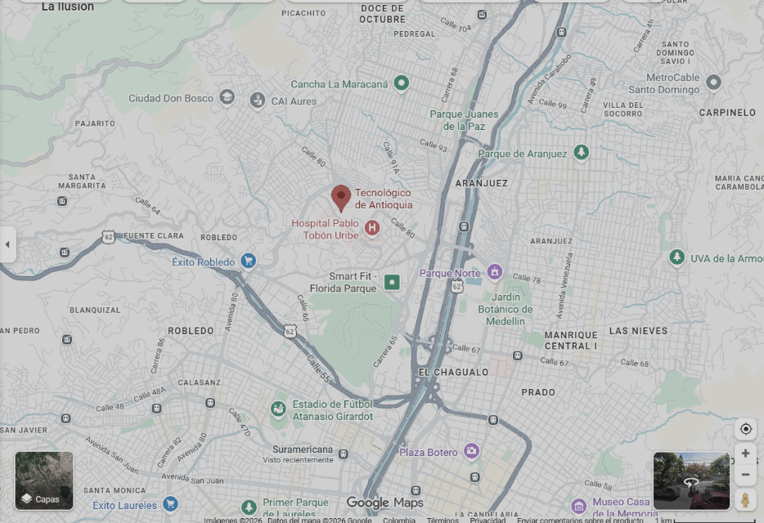
Dirección: Campus Universitario Robledo (Sede Principal): Se ubica en la Calle 78B No. 72A – 220, en la ciudad de Medellín, Colombia

Está principalmente enfocada en el sector de la educación superior de alta calidad, ofreciendo titulaciones técnicas, tecnológicas, profesionales y posgrados con altos estándares académicos, con énfasis en la investigación y la proyección social para el desarrollo regional. Sus actividades principales son la educación superior y la investigación, que constituyen sus principales fuentes de financiación. La institución cuenta con las siguientes áreas de gestión:
Rectoría:
Es la máxima instancia de dirección, liderada por Leonardo García Botero, encargada de asegurar la alta calidad y la cobertura educativa institucional.
Innovación
El Next Level surge de está subárea específicamente en "neuro diversos" donde se sugiere un método llamado game-based learning.
Actualmente el Next Level funciona con tecnologías como Google forms, el cual requiere de una actualización constante y careciendo de una plataforma establecida para la publicación de estos formularios. Por otro lado, al momento de administrar los turnos se hace uso de Excel dónde para poder actualizar los turnos establecidos hay que esperar que terminen.
En el presente Next Level no cuenta con ninguna tecnología que recomiende juegos y/o fomente la competitividad de los estudiantes, algo que sería vital para una organización como Next Level.
Secretaría General: Gestiona asuntos legales y administrativos, destacando recientemente por liderar el Plan Estratégico de Bienestar Laboral.
Dirección Administrativa y Financiera:
Administra los recursos económicos de la institución y brinda orientación sobre la Política de Gratuidad (Matrícula Cero).
Dirección de Planeación: Coordina la Planeación Institucional y el Sistema Integrado de Gestión (SIG) para el cumplimiento de metas estratégicas.
Dirección de Bienestar Institucional:
Promueve el desarrollo integral (salud, deporte, cultura) y gestiona apoyos como el Fondo Alimentario y Renta Joven.
Dirección de Extensión Académica y Regionalización:
Coordina la educación continua y expande la oferta académica a zonas vulnerables mediante la estrategia "Territorio TdeA".
Control Interno: Funciona como una unidad estratégica para garantizar el seguimiento normativo y la transparencia en los procesos de la organización.
Se tomará mayor énfasis en el área de Rectoría, ya que de allí se desprende la iniciativa que se acogerá como proyecto, relacionada con propuestas de innovación educativa que buscan métodos de estudio neurodiversos como el game-based learning, de donde surge la idea de Next Level como un “Laboratorio de Videojuegos”.
El Tdea también cuenta con una variedad de facultades las cuales son consideradas el eje estructural y el "corazón académico" que impulsa la formación integral, la innovación y el compromiso social. La institución cuenta con las siguientes facultades:
- Facultad de Ciencias Administrativas y Económicas: Se centra en formar profesionales con una "visión estratégica y gerencial" para la gestión eficiente de organizaciones y cadenas de suministro.
- Facultad de Derecho y Ciencias Forenses: Destaca por su "alto impacto social e inclusión", especialmente a través de su Consultorio Jurídico y Centro de Conciliación, que ofrece servicios priorizados a mujeres, personas con discapacidad y diversidad de género.
- Facultad de Educación y Ciencias Sociales: Enfocada en la formación humana y el desarrollo social, ofrece programas de alto nivel como el "Doctorado en Educación y Estudios Sociales" y maestrías en pedagogía digital.
- Facultad de Ingeniería: Se dedica a ofrecer programas académicos innovadores orientados a la formación profesional para la "transformación del futuro". Incluye áreas especializadas como la Gestión de Tecnología de la Información.
- Departamento de Ciencias Básicas y Áreas Comunes: Aunque funciona como una unidad transversal, es fundamental para la institución al coordinar procesos de "tutorías, monitorias y fundamentación académica" para los estudiantes de todas las facultades.
Estas trabajan de manera articulada para cumplir con los objetivos de alta calidad y cobertura educativa de la institución.
En cuanto a las TIC presentes en la entidad, se asume, con base en la información pública disponible, que utilizan herramientas del sector educativo y ofimática como:
- Google Workspace
- Microsoft Office
- Microsoft Forms
- Cuentas de correo institucionales, para alumnos y administradores
- Cuentas de Azure y AWS gestionadas gratis para la institución
- Microsoft Teams
- Páginas web desarrolladas de manera interna
- Sistema Campus (https://campus.tdea.edu.co)
- TdeA Virtual (https://virtual.tdea.edu.co)
- inscripcionestdea.com
- Tracktest
- PSE
- Moovit
- Sapiencia (www.sapiencia.gov.co)
- Prosperidad Social (www.prosperidadsocial.gov.co)
- TdeA Radio y Podcasts
* Moodle para la gestión educativa
* Información no pública sobre las herramientas utilizadas para la gestión administrativa interna.

Infraestructura Física de TIC:
A nivel estructural, el campus cuenta con espacios físicos dedicados a la tecnología e innovación, entre ellos están:
•Bloque de Cómputo
•Laboratorios Especializados

1.4. Antecedentes del sistema.

Autor/Año | Nombre del Sistema | Ventajas | Desventajas
Skedda / 2025 | https://www.capterra.com/p/132372/Skedda-Bookings/?utm_source | • Sistema fuerte para reservas de espacios y recursos con reglas personalizadas.  • Interfaz fácil de usar e integrado con calendarios profesionales. | • Costoso para pequeños negocios o proyectos estudiantiles (planes desde ~$99/mes).  • Algunas funciones avanzadas (pagos o customización profunda) pueden faltar.
Acuity Scheduling / 2024-2025 | https://www.capterra.co/directory/30757/appointment-scheduling/software?product_id=acuity-scheduling | • Plan gratuito con reservas ilimitadas y hasta 4 usuarios.  • Fácil de configurar y usar, ideal para pequeños equipos. | • Reportes y análisis limitado en planes básicos.  • Integraciones avanzadas o SMS pueden requerir pago.
Setmore / 2024-2025 | https://www.capterra.co/directory/30757/appointment-scheduling/software?product_id=setmore | • Plan gratuito con reservas ilimitadas y hasta 4 usuarios.  • Fácil de configurar y usar, ideal para pequeños equipos. | • Reportes y análisis limitado en planes básicos.  • Integraciones avanzadas o SMS pueden requerir pago.
Fresha / 2026 | https://www.capterra.co/directory/30757/appointment-scheduling/software?utm_source | • Interfaz muy fácil de usar para agendar clientes.  • Permite que los clientes reserven online sin mucho proceso. | • Algunas tarifas o comisiones pueden aplicar según región.  • No gestiona branding (sitio propio o dominio) directamente.
Zoho Bookings / 2024-2025 | https://www.capterra.co/directory/30757/appointment-scheduling/software?product_id=zoho-bookings |  | • Interfaz puede ser menos intuitiva para nuevos usuarios.  • Mejor funciona si ya usas Zoho (si no, puede ser complejo).
  • Integración con otros productos
  Zoho (CRM, calendario).
  • Tiene plan gratuito y opciones
  personalizables.

1.5. Cronograma del proyecto.
cronograma.xlsx
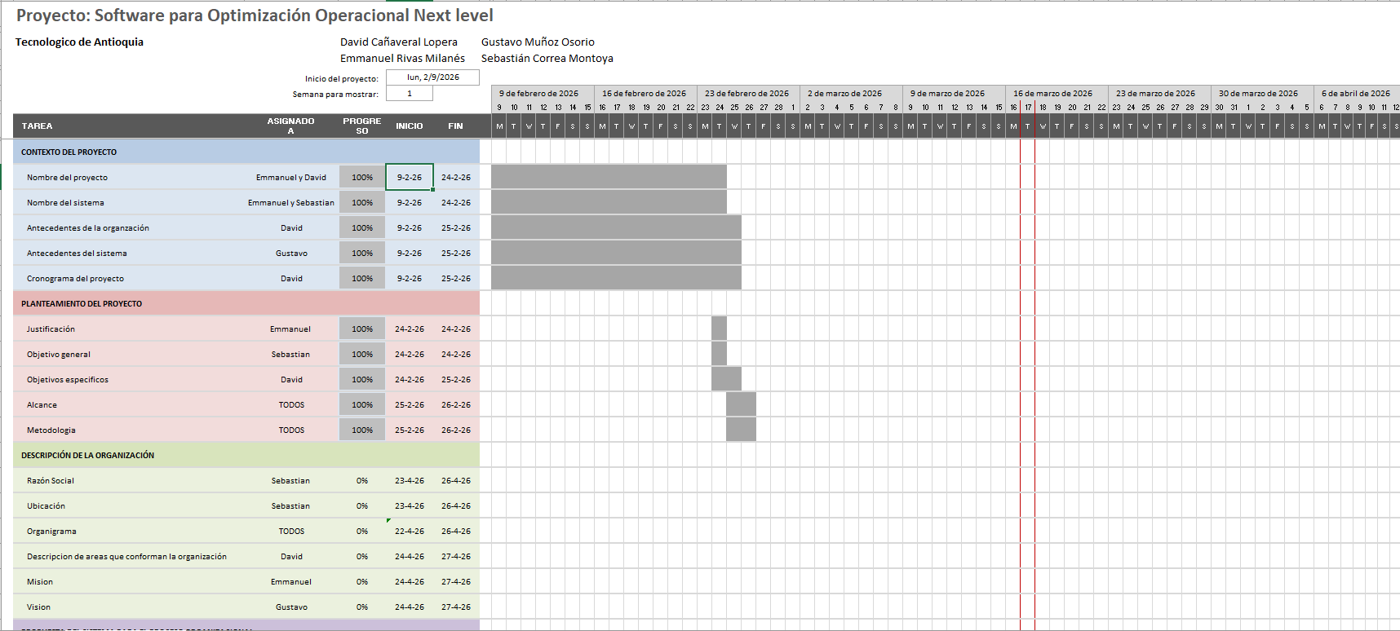

2. PLANTEAMIENTO DEL PROYECTO.

2.1. Justificación.

El proyecto Software para Optimización Operacional Next Level nace a partir de una necesidad real dentro del laboratorio de videojuegos NextLevel del Tecnológico de Antioquia. Aunque este espacio cumpla su función en la vida estudiantil, su gestión puede volverse compleja cuando no se cuenta con una herramienta que permita la organización de las reservas, tiempos de uso, mantenimiento de equipos y planificación de actividades.
Cuando estos procesos se manejan de forma manual es mucho más propenso el cometer un error a la hora de hacer las agendas, actualmente este proceso se está llevando a cabo a través de la plataforma Google forms lo que limita su alcance y uso a solo un día, obligando a su actualización diaria, se pierden datos importantes y se dificulta la coordinación entre el equipo de trabajo. El sistema Level OptiZone TDEA planea ser la mejor solución a todos estos problemas ya que integra en una sola plataforma todos los procesos clave del laboratorio. En lugar de depender de registros independientes o controles informales, el software nos permitirá automatizar la asignación de turnos y controlar de manera precisa el tiempo de uso de cada equipo. Esto significa que si un equipo presenta una falla, el sistema dejará constancia inmediatamente, permitiendo programar su mantenimiento sin afectar la organización general del laboratorio ni ningún tipo de espacio ya reservado. De esta manera, cuidamos los equipos y prolongamos su vida útil.
Además, la herramienta optimiza la agenda del laboratorio al garantizar una distribución más equitativa de los espacios disponibles. Al contar con un sistema digital de reservas, se reducen los conflictos por horarios, se minimiza el margen de error humano y se mejora la experiencia del estudiante, quien podrá conocer con claridad la disponibilidad y planificar su tiempo de manera organizada.
Un punto que podemos destacar que hace que esta propuesta sea la mejor alternativa es la generación de reportes estadísticos. El sistema nos permitirá identificar cuáles son los juegos más utilizados, en qué horarios hay mayor demanda y qué equipos requieren mantenimiento frecuente. Esta información le facilita al equipo la administración diaria y la toma de decisiones para el proyecto, como la organización de torneos, la adquisición de nuevos equipos o la redistribución de recursos. Es decir, no se trata solo de organizar, sino de convertir los datos en una herramienta para el crecimiento y sostenibilidad del laboratorio.

2.2. Objetivos.

2.2.1. Objetivo general.

Desarrollar e implementar un sistema de agenda y gestión administrativa para el laboratorio de juegos Next Level, que optimice el proceso de reservas, el control del tiempo de uso y la organización de horarios, mejorando la eficiencia operativa, reduciendo errores administrativos y facilitando la toma de decisiones estratégicas para el crecimiento y sostenibilidad del proyecto.

2.2.2. Objetivos específicos.
- Planificar la estructura y el alcance del proyecto, así como realizar el análisis de requisitos mediante metodologías ágiles y reuniones con los responsables de la iniciativa, con el fin de asegurar su integración con las necesidades del laboratorio de juegos y fortalecer la coordinación del equipo, el seguimiento de actividades y la calidad del desarrollo.
- Diseñar una arquitectura organizada del sistema que permita estructurar correctamente sus componentes, gestionar adecuadamente la información y facilitar futuras mejoras y la escalabilidad del software.
- Definir e implementar el conjunto de tecnologías del sistema, utilizando React para el desarrollo del frontend y Java para la construcción de la API backend, además de evaluar y seleccionar el gestor de base de datos más adecuado, con el fin de garantizar una comunicación eficiente entre las distintas capas, un procesamiento correcto de la información y una base sólida y escalable.
- Diseñar y construir una interfaz frontend amigable, apoyada en principios de UX y UI y desarrollada con React / Javascript, para ofrecer una experiencia clara, intuitiva y agradable a los usuarios.
- Diseñar y desarrollar la API backend en Java, asegurando una comunicación eficiente con las bases de datos y un tratamiento adecuado de la información y derivados.
- Implementar las funciones principales del aplicativo, realizar pruebas para comprobar su correcto funcionamiento y desarrollar una etapa de capacitación que facilite la adaptación e integración de los usuarios al sistema.

2.3. Alcance.

El alcance que se tiene pensado del proyecto Software para Optimización Operacional Next Level abarca todo el diseño, desarrollo e implementación inicial del sistema web Level OptiZone TdeA, orientado a optimizar la gestión administrativa y operativa del laboratorio de videojuegos NextLevel del Tecnológico de Antioquia. Nuestro proyecto nace como una respuesta a la necesidad real de mejorar la organización de reservas, tener un control sobre el uso los equipos, planificación de actividades y el seguimiento del mantenimiento, procesos que actualmente pueden presentar dificultades cuando se gestionan de manera manual.

El desarrollo de este sistema empezara con una planificación, detallada y concisa teniendo en cuenta la perspectiva de los involucrados que permitirá organizar el trabajo del equipo, hacer seguimiento continuo de las tareas y asegurar que el producto final responda verdaderamente a las necesidades del laboratorio. Luego desarrollaremos la arquitectura de todo el sistema de una manera que nos garantiza una gestión organizada de la información y facilitar futuras mejoras o ampliaciones. Utilizaremos React para el desarrollo del frontend y Java para la construcción de la API backend, además de la selección de un gestor de base de datos adecuado que permita un almacenamiento seguro y eficiente de la información, asegurando una correcta comunicación entre las distintas capas del sistema.

Dentro de la codificación tendremos los módulos principales del aplicativo. Contando el sistema con un módulo de login que permitirá la autenticación, inicio de sesión, cambio de contraseña y control de roles, un módulo de inventario que facilitará el registro, control y estado de los equipos del laboratorio, un módulo de agenda que se encarga de organizar las reservas y horarios incluyendo su disponibilidad la cual muestra en tiempo real el estado de los espacios y equipos, un módulo de noticias, el cual permitirá publicar comunicados, novedades, eventos, torneos o avisos importantes relacionados con el laboratorio.

También, se desarrollará un módulo de reportes que genera información organizada sobre el uso del laboratorio, permitiendo convertir los datos en una herramienta estratégica para la toma de decisiones, la planificación de actividades y la optimización de recursos. Asi mismo, se incorporará un dashboard de administrador, diseñado como un panel central de control que permita visualizar de manera clara y resumida la información más relevante del sistema, como el estado general de los equipos, las reservas activas y la disponibilidad.

Se incluirá una etapa de capacitación básica para los usuarios, con el fin de garantizar que las personas encargadas del laboratorio comprendan el funcionamiento del sistema y puedan utilizar correctamente cada módulo.

El proyecto culmina con la entrega de un sistema web funcional que integre los módulos definidos y responda a los objetivos planteados, finalizando en la validación operativa del software dentro del entorno del laboratorio. De esta manera, con un alcance definido garantizamos que el desarrollo del software sea viable y coherente con la necesidad identificada.

2.4. Metodología.
La metodología pensada para el software / página web Level Optizone TdeA para la gestión y sistema de reservas del laboratorio de juegos Next Level del Tecnológico de Antioquia está compuesta de la siguiente manera:

Entendimiento y Planificación: Comprender el funcionamiento y la posición de la iniciativa a través de reuniones con los encargados, sus necesidades, las de los estudiantes y directivos haciendo análisis de los requisitos de todos los frentes involucrados , para con esto trazar un plan de acción con objetivos, funcionalidades, alcances y etapas a conseguir para el producto final.

Arquitectura y Desarrollo: Diseño y planificación UI con mockups que permitan prototipos visuales de la página, arquitectura de funcionalidades y modelos en Java para el uso de su funcionalidad y modelo UX; finalmente, construcción de la página web haciendo uso de React y frameworks afines, y su integración con APIs usando FastAPI o SpringBoot, bases de datos en capas para sectorización de la información y conjunción con la plataforma institucional.

Testing y Arreglos: Verificar, por medio de etapas de testing, que el funcionamiento de todas las capas sea correcto y, en caso de bugs o cambios, aplicar una etapa de manejo de errores, con esto preparar una etapa de capacitación del uso de la herramienta por parte de los involucrados.

Producción y Promoción: Lanzar el aplicativo a etapa de producción, donde tenga contacto con usuarios reales, y promocionar la página como principal fuente de información sobre la iniciativa y eventos.

3. DESCRIPCIÓN DE LA ORGANIZACIÓN.

3.1. Razón social.
Tecnológico de Antioquia – Institución Universitaria

3.2. Ubicación.
Campus Universitario Robledo (Sede Principal): Se ubica en la Calle 78B No. 72A – 220, en la ciudad de Medellín, Colombia. Por otro lado el NextLevel se encuentra dentro del Tdea-Sede Principal entre el bloque 12 y 13 de la institución.

3.3. Organigrama.
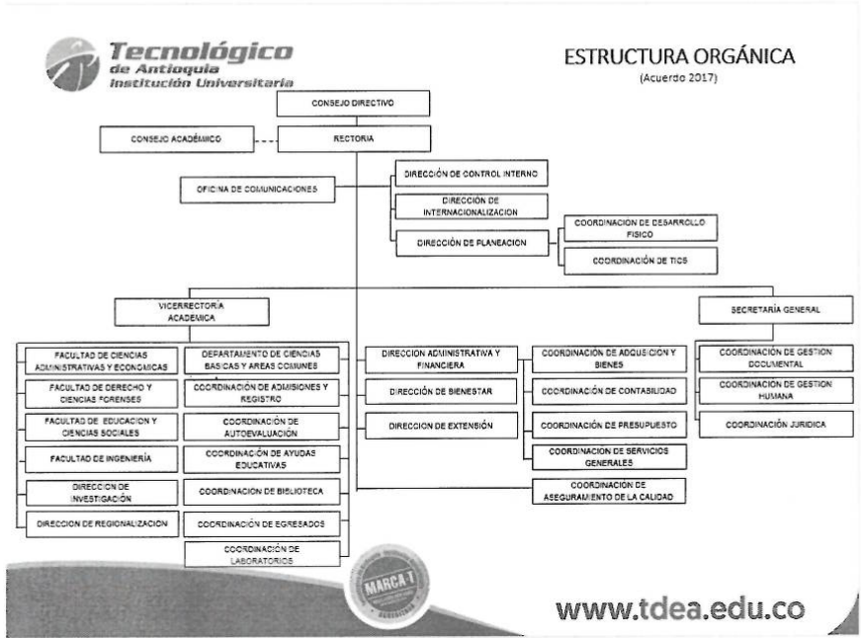

3.4. Descripción de las áreas que conforman la organización.

3.5. Misión.
Misión de la organización

3.6. Visión.
Visión de la organización

4. PROPUESTA DEL SISTEMA PARA EL PROCESO ORGANIZACIONAL.

4.1. Descripción del problema.
Describir la problemática actual que se presenta en desarrollo del proceso

4.2. Descripción del sistema propuesto.
Describir el sistema que se propone para el proceso organizacional.

4.3. Funciones del sistema propuesto.
Listar mínimo diez funciones para el sistema propuesto

4.4. Recursos técnicos requeridos.
Listar los recursos técnicos necesarios para la fase de desarrollo del sistema

4.5. Recursos tecnológicos requeridos.
Listar los recursos tecnológicos necesarios para la fase de desarrollo del sistema

5. REPRESENTACIÓN ALGORÍTMICA.
Representar mediante diagramas de flujo cinco de las funciones del sistema

5.1. Nombre de la función.
Pegar el diagrama de flujo

5.2. Nombre de la función.
Pegar el diagrama de flujo

5.3. Nombre de la función.
Pegar el diagrama de flujo

5.4. Nombre de la función.
Pegar el diagrama de flujo

5.5. Nombre de la función.
Pegar el diagrama de flujo

6. REFERENCIAS.
Relacionar mediante la norma APA los datos de los libros, documentos, artículos y fuentes que se consultaron para el desarrollo del proyecto.

